وزارة التربية الوطنية الجمهورية الجزائرية الديموقراطية الشعبية
متوسطة : الحبيب محمد السنة الدراسية:2023-2024
المستوى: الرابعة متوسط المدة :ساعة ونصف
اختبار الفصل الثالث لمادة العلوم الفيزيائية و التكنولوجيا

التمرين الأول:(06 نقاط)
I- بغرض تحضير محلول كلور القصدير(Sn²⁺+2Cl⁻) وضعنا في اناء قطعة نقية من معدن القصدير ثم سكبنا عليها حجما كافيا من محلول كلور الهيدروجين(H⁺+Cl⁻) فانطلق غاز وتشكل المحلول.
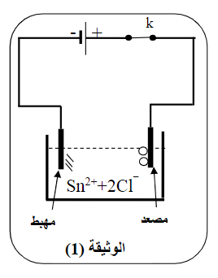
- سم الغاز المنطلق وبين كيف يتم الكشف عنه.
- اكتب المعادلة الكيميائية المنمذجة للتفاعل الحادث.
II- وضعنا المحلول الناتج في وعاء تحليل كهربائي مسرياه من الغرافيت(الفحم)
ثم حققنا التركيب التجريبي الموضح في الوثيقة (1) بعد غلق القاطعة(k) تشكلت
شعيرات معدنية عند المهبط وعند المصعد انطلق غاز أزال لون
كاشف النيلة.
- سم النوع الكيميائي لكل من الشعيرات المعدنية والغاز المنطلق.
- عبر بمعادلة كيميائية عن التفاعل الحادث عند كل مسرى.

التمرين الثاني:(06نقاط)
-Iلمعاينة التوتر الكهربائي بين قطبي مولد وتعيين خصائصه , تم توصيله بمدخل
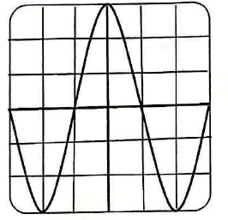
راسم الاهتزاز المهبطي مضبوط على الحساسية الشاقولية (2V/div), والمسح
الزمني (10ms/div) فظهر على شاشته الشكل الموضح في الوثيقة (2).
1- بين طبيعة التوتر المعاين. برر اجابتك.
2-احسب قيمة التوتر الأعظمي U_{max.}
3-احسب قيمة الدور T و استنتج التواتر f للتوتر الكهربائي المعاين.
الوثيقة 2

II- تمثل الوثيقة (3) مخططين لدارتي مصباحين كهربائيين في منزل , حيث القاطعتان مفتوحتان.
1 – حدد المخطط الموافق للتركيب الذي يشكل خطر
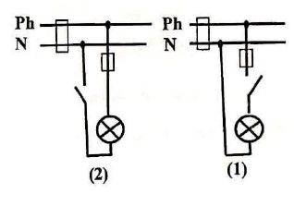
الاصابة بصدمة كهربائية لشخص غير معزول عن الأرض
عند ملامسته مربطي المصباح. برر اجابتك.

الصفحة 1/2
الوثيقة 3
الوضعية الادماجية:(08 نقطة)
*قصد اجراء بعض التجارب في المخبر طلب مراد من أبيه أن يصنع له صندوق معدني
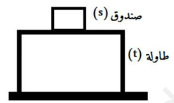
I- أخذ مراد الصندوق المعدني(s) وعلقه في الربيعة فوجد ثقله P=10N
ثم وضعه على الطاولة (t) كما هو موضح في الوثيقة 4.
- مثل على الوثيقة4 كيفيا الفعلين المتبادلين بين الصندوق(s) والطاولة (t).
- أذكر القوى المؤثرة على الصندوق(s) مع الترميز.
- أ- أذكر شرطا توازن الصندوق (s).
ب- مثل القوى المؤثرة على الصندوق (s) باستعمال السلم
الوثيقة-4-
1cm 4N
II- بعدها قام مراد بتعليق الصندوق(s) في الربيعة وغمره في الماء كما هو موضح في الوثيقة 5.
1-أ- ماذا تمثل القيمة التي تشير اليها الربيعة؟
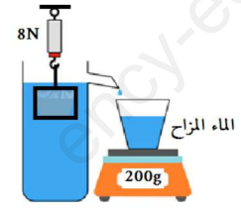
الصفحة2/2
أستاذة المادة تتمنى لكم التوفيق
ب- سم القوة التي يطبقها الماء على الصندوق المغمور فيه ثم أحسب شدتها.
ج- مثل هذه القوة باستعمال سلم الرسم 1cm 0.5N
الوثيقة-5-
المعطيات: الجاذبية g=10N/kg

